5. PONAVLJANJE I VJEŽBANJE – BIOLOŠKI VAŽNI SPOJEVI
Ime i prezime:
Datum:
Razred:

Ponovi pojmove koji su neophodni za uspješno rješavanje. Odgovori na pitanja.
1. Iako glukoza i fruktoza imaju jednaku molekulsku formulu, koji je razlog što su njihova svojstva različita?
☐ zbog različitih strukturnih formula molekula
☐ zbog različitih omjera elemenata
☐ zbog različitih vrsta elemenata
☐ zbog različitog broja –OH skupina
2. Kako se nazivaju biološki katalizatori?
☐ ugljikohidrati
☐ enzimi
☐ esteri
☐ masti
3. Esencijalne masne kiseline su važne za naše tijelo. O čemu ovisi njihova količina u organizmu?
☐ o atmosferi
☐ o naslijeđu
☐ o prehrani
☐ o proizvodnji organizma
4. Aminokiseline se međusobno povezuju u polimere. Kako se naziva veza kojom se aminokiseline povezuju?
☐ ugljična veza
☐ sulfidna veza
☐ peptidna veza
☐ vodikova veza

5. Koja je molekulska formula saharoze?
☐ C₁₀H₂₀O₁₀
☐ C₁₂H₂₂O₁₁
☐ C₆H₁₀O₅
☐ C₆H₁₂O₆

6. Peptidi su:
☐ spojevi građeni od dviju ili više molekula estera
☐ spojevi građeni od dviju ili više anorganskih kiselina
☐ spojevi građeni od dviju ili više karboksilnih kiselina
☐ spojevi građeni od dviju ili više aminokiselina

U sljedećim su zadatcima točna dva odgovora. Zaokruži slova ispred točnih odgovora.
7. Koje se masne kiseline mogu katalitički hidrogenirati?
☐ linolna
☐ oleinska
☐ palmitinska
☐ stearinska

8. Koje tvari omogućuju aktivnost većine enzima?
☐ vitamini
☐ ioni metala
☐ kiseline
☐ proteini

9. Djelovanjem enzima iz jetrice vodikov peroksid se razgradi do:
☐ kisika
☐ ugljikova dioksida
☐ vode
☐ vodika

10. Koji su vitamini topljivi u mastima?
☐ vitamin A
☐ vitamin B
☐ vitamin C
☐ vitamin D

11. Odredi točnost sljedećih tvrdnji, odaberi u padajućem izborniku odaberi stavku.
a) Trigliceridi su spojevi masnih kiselina i glicerola | Odaberite stavku.
b) Margarin je stabilna emulzija | Odaberite stavku.
c) Svi su ugljikohidrati šećeri | Odaberite stavku.
d) Glukoza je dva puta slađa od fruktoze | Odaberite stavku.
e) Enzimi se mijenjaju nakon ubrzanja reakcija | Odaberite stavku.
f) Fruktozu možemo dokazati Fehlingovim reagensom | Odaberite stavku.
g) Maltoza je građena od dvije molekule glukoze | Odaberite stavku.
h) Masti i ulja se dobro miješaju s vodom | Odaberite stavku.

12. Navedene spojeve razvrstaj u tri skupine: enzimi, disaharidi i monosaharidi. Ponuđene spojeve označi, kopiraj i zalijepi u odgovarajući prostor u tablici.

saharoza, laktaza, fruktoza, ureaza, glukoza, laktoza
Enzimi | Disaharidi | Monosaharidi

13. Navedene spojeve razvrstaj u tri skupine: bjelančevine, aminokiseline i polisaharidi. Ponuđene spojeve označi, kopiraj i zalijepi u odgovarajući prostor u tablici.

keratin, cistein, glikogen, alanin, mioglobin, celuloza
Bjelančevine | Aminokiseline | Polisaharidi

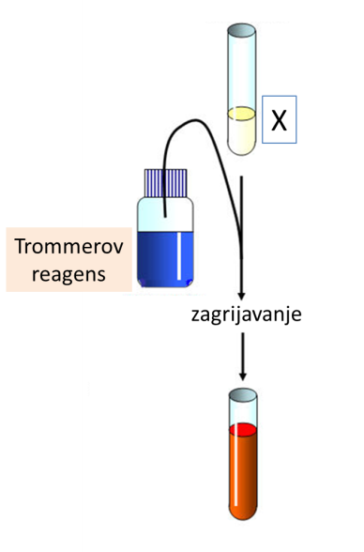
14. Prouči crtež pokusa i odgovori na pitanja.
a) Na temelju rezultata pokusa imenuj moguće spojeve X?

b) Kojoj skupini organskih spojeva pripadaju ti spojevi?

15. Prouči shematski prikaz djelovanja enzima i odgovori na pitanja.
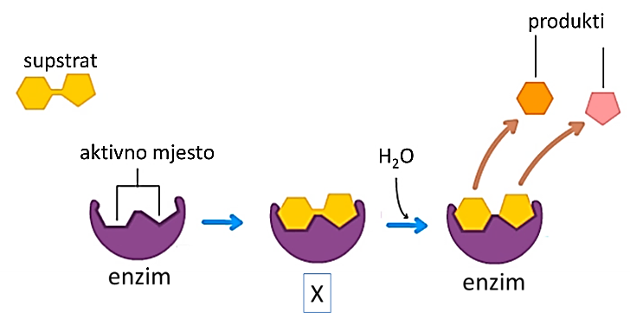
a) Kako se naziva kompleks X?

b) Koja je uloga enzima?

16. a) Analiziraj graf koji prikazuje krivulju aktivnosti enzima pri različitim pH-vrijednostima i odgovori na pitanje.
b) Koja je optimalna pH-vrijednost za pravilnu funkciju većine ljudskih enzima?

Aktivnost 3-2-1: Procijeni svoje znanje nakon učenja sadržaja iz nastavne teme: Ponavljanje i vježbanje – Biološki važni spojevi
I. Navedi tri informacije koje mislim da znam:
1.
2.
3.
II. Navedi dvije informacije koje su mi nejasne / ne znam ih:
1.
2.
III. Navedi jednu informaciju u koju sam potpuno siguran/na:
1.

